【实验名称】：静态路由配置
学生姓名：刘晴语（2452545） 合作学生：无
实验地点：智信馆317 实验时间：2026-4-8
【实验目的】
- 掌握 Cisco 1841 路由器的基本接口配置方法。
- 深入理解静态路由的工作原理。
- 学习在 Packet Tracer 环境下构建多网段拓扑，并通过手动配置路由表实现全网互通。

【实验原理】
- 静态路由的原理
静态路由是指由手工配置的路由信息。当网络的拓扑结构或链路的状态发生变化时，需要手工去修改路由表中相关的静态路由信息。静态路由信息在缺省情况下是私有的，不会传递给其他的路由器。当然，网管员也可以通过对路由器进行设置使之成为共享的。静态路由一般适用于比较简单的网络环境，在这样的环境中，网络管理员易于清楚地了解网络的拓扑结构，便于设置正确的路由信息。
- 静态路由优缺点
优点：网络安全保密性高。动态路由因为需要路由器之间频繁地交换各自的路由表，而对路由表的分析可以揭示网络的拓扑结构和网络地址等信息。因此，网络出于安全方面的考虑也可以采用静态路由。
缺点：大型和复杂的网络环境通常不宜采用静态路由。一方面，网络管理员难以全面地了解整个网络的拓扑结构；另一方面，当网络的拓扑结构和链路状态发生变化时，路由器中的静态路由信息需要大范围地调整，这一工作的难度和复杂程度非常高。
- 静态路由的配置命令
配置端口地址： ip address < xx.xx.xx.xx> subnetmask
静态路由表添加命令 ip route
配置：目标网段ip地址 目标子网掩码，送出接口 ip route<xxx.xxx.xxx.xxx xxx.xxx.xxx.xxx xx/xx>
启用（激活）端口: no shutdown
查看路由配置情况：Show ip route
查看路由器上接口信息：Show ip interface brief 。通常包括接口名称、IP地址、接口状态等信息
删除路由器配置：no ip route <xxx.xxx.xxx.xxx xxx.xxx.xxx.xxxxx/xx>

【实验设备】
个人电脑；软件Cisco Packet Tracer

【实验步骤】
- 规划网络地址及拓扑图；
- 配置所有设备的IP、网关、子网掩码
- 检查网络连通性
- 配置静态路由
- 再次检查网络连通性，并查看路由表

【实验现象】
- 对PC进行IP配置
- 使用CLI方式进行路由器B的配置
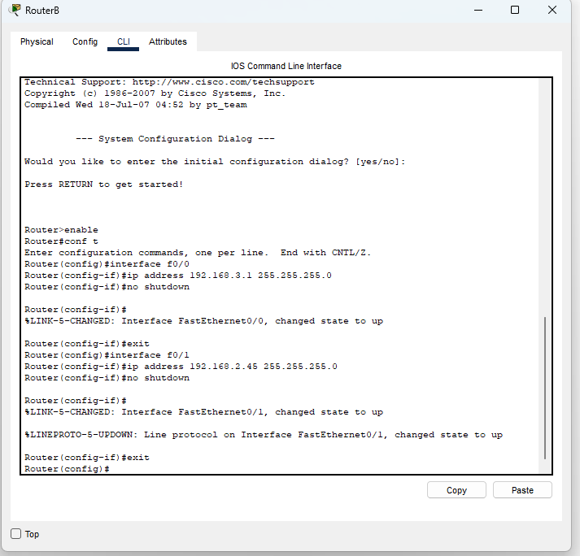
- 使用图形界面进行路由器A的配置
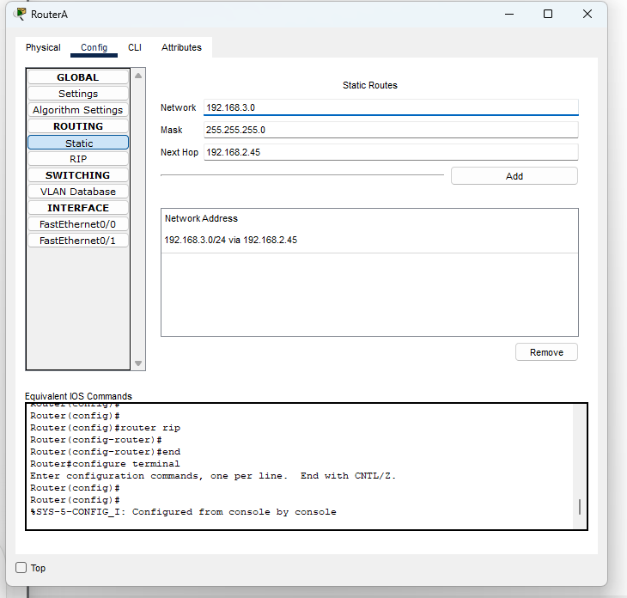
- 检查连通性
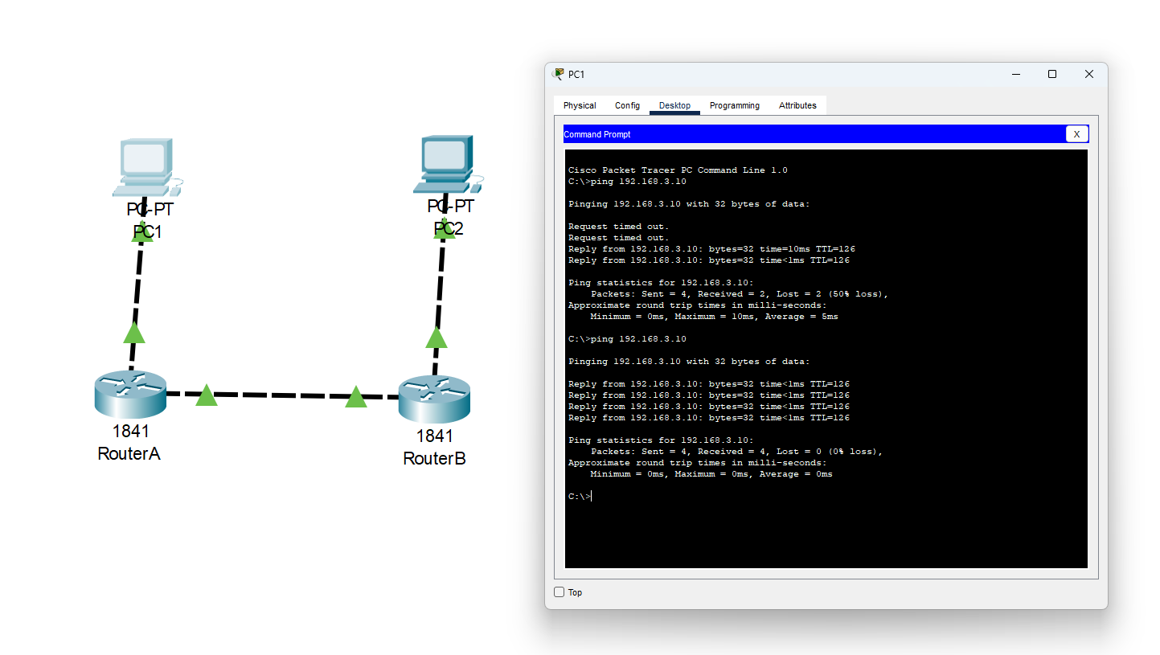
- 查看路由表
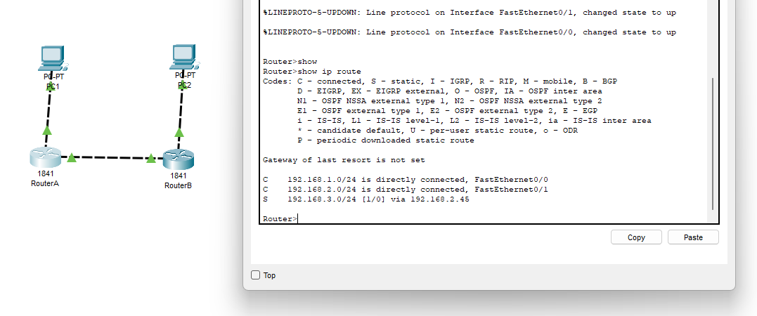
【分析讨论】
在静态路由或 RIP 实验开始时，注意到前一两次 Ping 经常会出现 Request timed out。这主要是因为 ARP的延迟。当数据包到达网关（路由器）或目标主机时，设备只知道目标的 IP 地址，不知道其物理硬件地址（MAC 地址）。此时，设备必须先发送 ARP 请求广播来获取 MAC 地址并建立 ARP 表。在等待响应的过程中，初始的 ICMP 数据包会因为超时而被丢弃。一旦 MAC 地址识别成功，后续的 Ping 就会恢复正常。

【实验名称】：RIP动态网络实验
学生姓名：刘晴语（2452545） 合作学生：无
实验地点：智信馆317 实验时间：2026-4-8
【实验目的】
- 理解RIP（路由信息协议）的原理
- 掌握配置RIP的步骤，进行连通测试

【实验原理】
- 技术原理
RIP是Routing Information Protocols（路由信息协议）的简称。RIP是一种动态路由协议，可以和周围同样运行RIP路由协议的路由器自动的交互和更新路由信息，形成路由表。当到同一目的地有多条路径时，其还可以自动计算出最优路径。
适用于中小型网络，是距离矢量协议；
RIP协议是使用“跳数”做为衡量路径开销的。如有2条相同路由则跳数小的优先。RIP协议规定最大跳数为15，否则认为不可达；
RIP协议每隔30s将自己学习的路由条目发送给自己所有的邻居。
RIP协议有两个版本：RIPv1和RIPv2。RIPv1属于有类路由协议，不支持VLSM，以广播形式进行路由信息的更新，更新周期为30秒；RIPv2属于无类路由协议，支持VLSM，以组播形式进行路由更新。现在统一使用最新的版本2。
- RIP配置
Switch1(config)#router rip
Switch1(config-router)#version 2
Switch1(config-router)#no auto-summary
- 开启RIP进程
- 配置运行版本
- 关闭自动汇总。RIP早期是基于“有类”IP地址设计。在现在网络中如果开启自动汇总可能造成路径计算错误。
- 发布相邻的网段：使用”network+直连网络的网络位”，来发布自己的网段。由于RIP是“有类”的设计，因此network后边的网络位只用写“有类” 的部分即可。只用network自己直连的网段。
- RIP相关命令
取消RIP协议 R0(config)#no router rip
查看当前已有路由 R0#show ip router
查看当前已有协议 R0#show ip protocols

【实验设备】
个人电脑；软件Cisco Packet Tracer

【实验步骤】
- 首先规划网络地址及拓扑图；
- 配置PC机、服务器及路由器口IP地址；
- 第一次检查pc间能否相互ping通；
- 在RA（或RB）上配置RIP；
- 第二次检查pc间能否相互ping通
- 在RB（或RA）上配置RIP；
- 第三次验证主机之间的互通性;
- 查看路由器上的路由信息(show ip route)

【实验现象】
- RA 和 RB分别手动 添加物理串口模块
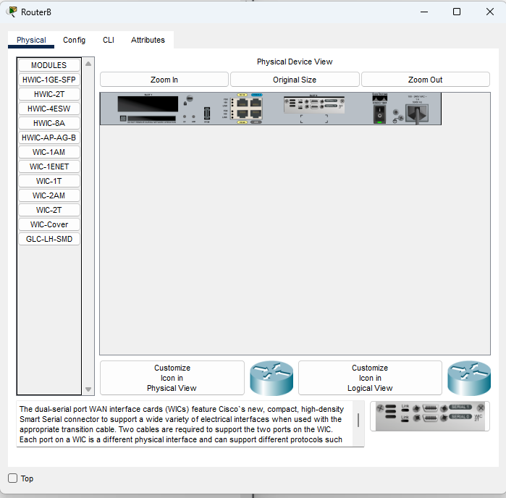
- 配置PC机、服务器及路由器口IP地址；
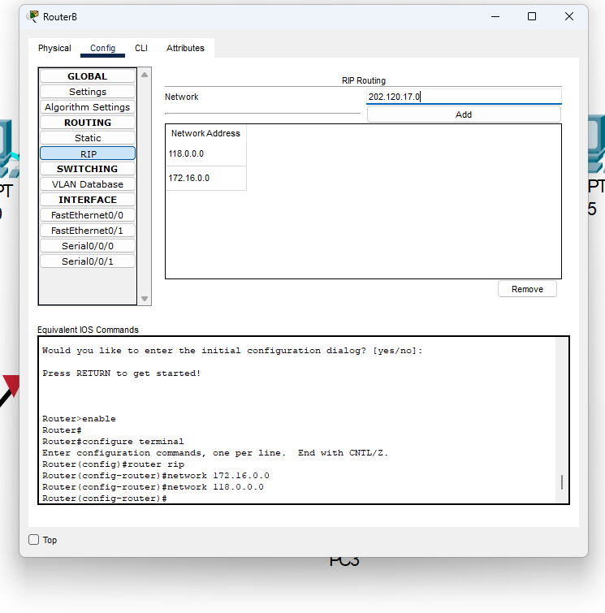
- 第一次检查pc间能否相互ping通
- 在RA（或RB）上配置RIP；
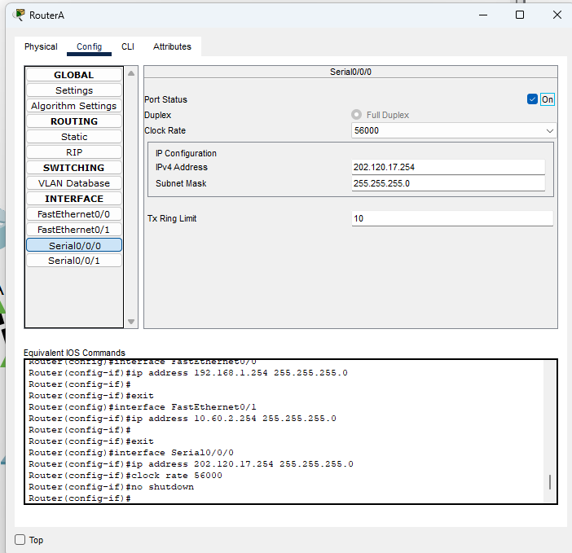
- 在RB（或RA）上配置RIP ；
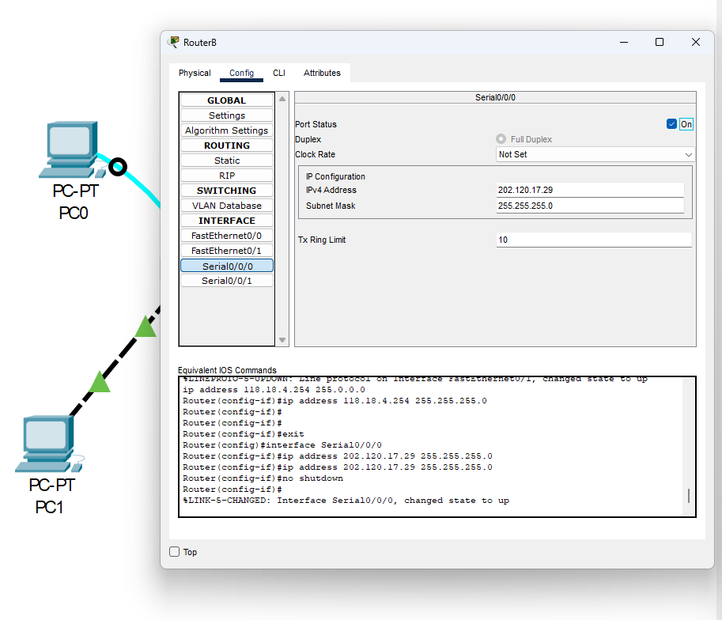
- 验证主机之间的互通性；

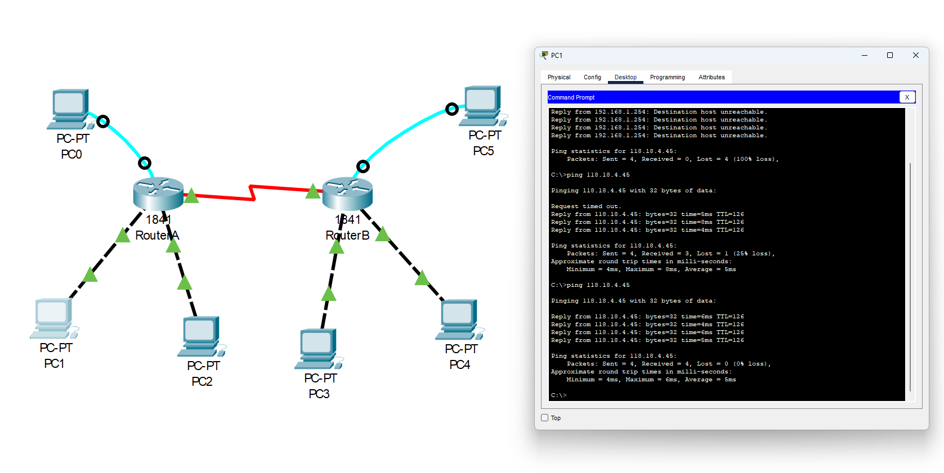
- 查看路由器上的路由信息
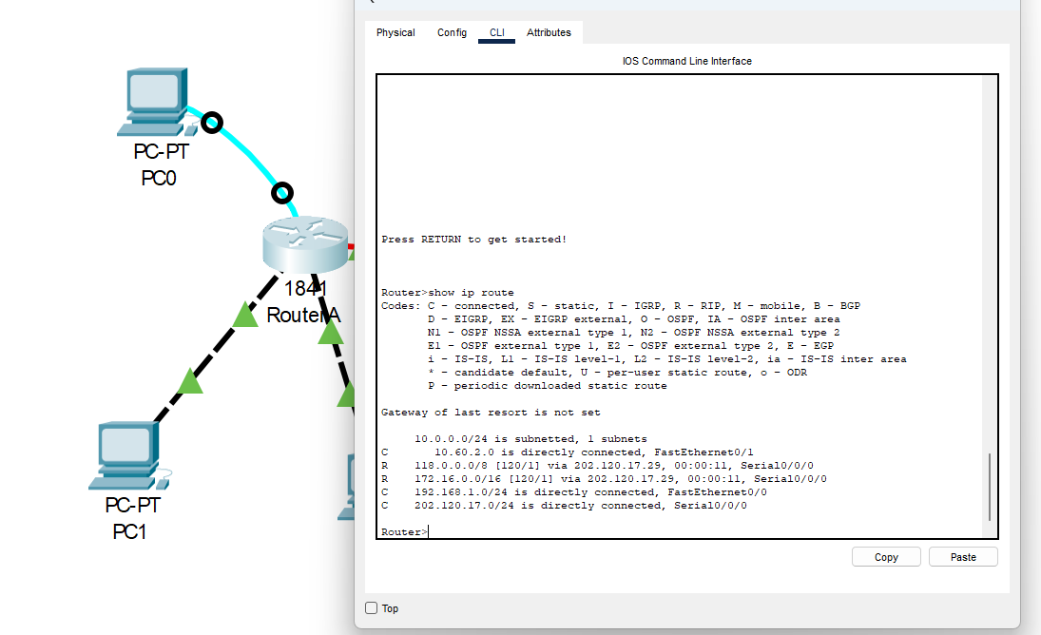
【分析讨论】
- 在路由器A和B配置RIP之前，几台PC互 Ping, 分析连通性结果
同网段的 PC 可以互 Ping（如 PC1 和 PC2 互通），PC 与各自的直连网关可以互通；但跨路由器的 PC 无法互通（如 PC1 无法 Ping 通 PC3）。因为此时路由器的路由表中只有直连网段的信息。Router A 不知道 172.16.x.x 或 118.x.x.x 在哪里，也没有路径指向这些网段，因此会丢弃跨网段的数据包。
- 路由器A或B配置RIP之后，几台PC互 Ping,分析连通性结果
依然全网不互通。动态路由需要双向交换信息。如果只有 RA 配置了 RIP，它虽然可能发出了更新信息，但 RB 无法识别或回应；或者 RA 知道了去往 RB 的路径，但 RB 收到回程包时不知道如何返回 RA。
- 路由器A和B配置RIP之后，几台PC互 Ping,分析连通性结果
等待收敛后，全网PC均可相互Ping通。RA和RB通过 RIP 协议自动交换了各自直连的网络条目。RA 学会了RB侧的网段，RB 也学会了 RA 侧的网段，路由表补全后，数据包可以实现双向寻址。
- 本实验两台路由器之间为什么用串行端口连接，而不是以太网端口？
在实际工程中，以太网口多用于局域网内部连接，而串行接口传统上用于连接广域网链路；串行接口允许通过 clock rate 命令手动设置时钟频率，这可以模拟不同的专线带宽，方便在实验环境下观察不同速率对路由协议的影响。
- 查看RA路由信息有条信息是 R 118.0.0.0/8 [120/1] via 202.120.17.29, 00:00:24, Serial0/0/0 而PC4的IP是118.18.4.44，子网掩码是255.255.255.0，为什么却显示路由信息是118.0.0.0/8？
本实验使用的是 RIP 版本 1。RIPv1 是一种有类路由协议（Classful Protocol），它在发送路由更新时不携带子网掩码信息。由于 PC4 的 IP 地址 118.18.4.44 属于标准 A 类地址（1-126 开头），RIPv1 会根据默认的地址类别进行自动汇总。因此，无论实际子网划分多么细，它都会将其识别并显示为标准 A 类网段 118.0.0.0/8 。

